Виконуємо наступну команду для встановлення Докера

CMD: apt-get install docker.io -y

Завантажимо та запустимо UBUNTU в DOCKER

Заватнаження: docker pull ubuntu



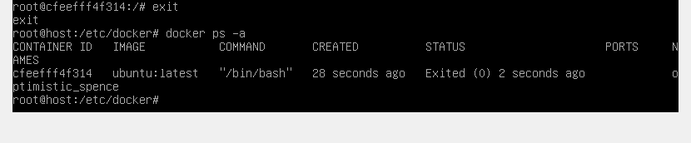

1. Налаштуємо та запустимо DHCP

Завантажимо: docker pull networkboot/dhcpd

Запустимо контейнер DHCP

